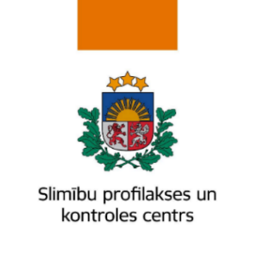


Reģistrētā absolūtā alkohola patēriņš Latvijā

Slimību profilakses un kontroles centrs (turpmāk – SPKC), pamatojoties uz Valsts ieņēmuma dienesta (turpmāk - VID) Nodokļu pārvaldes sniegtajiem alkoholisko dzērienu akcīzes nodokļu datiem un Centrālās statistikas pārvaldes (turpmāk - CSP) iedzīvotāju datiem, ir veicis reģistrētā absolūtā alkohola (a/a) patēriņa aprēķinu Latvijā uz vienu 15 gadus vecu un vecāku iedzīvotāju.

Reģistrētā absolūtā alkohola patēriņš* litros uz vienu 15 gadus vecu un vecāku iedzīvotāju 2005.-2025.gadā

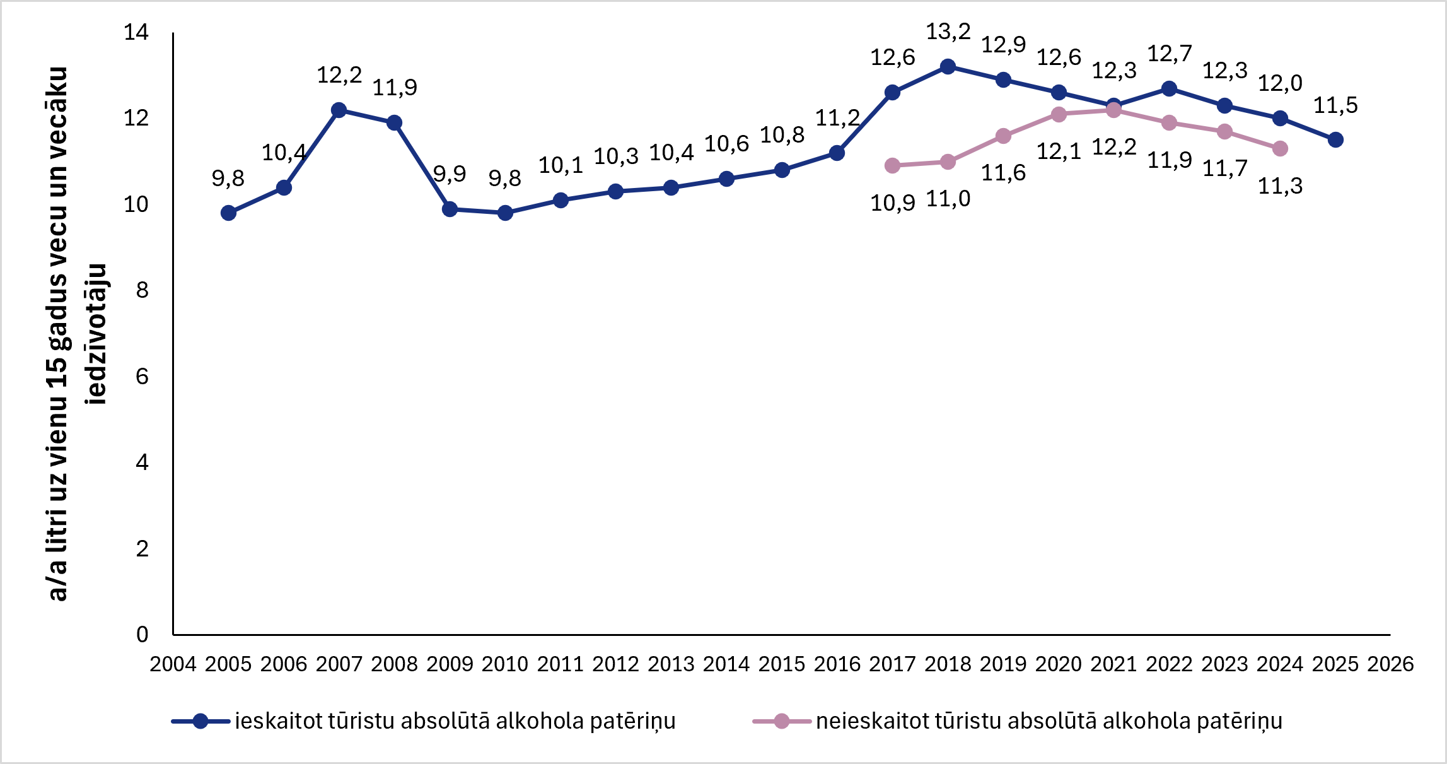
* Balstoties uz oficiālajiem VID datiem par patēriņam nodoto alkoholisko dzērienu apriti Latvijā, bez nereģistrētā alkohola patēriņa
Avots: Slimību profilakses un kontroles centrs, 2026

Aptuvenās aplēses par tūristu absolūtā alkohola patēriņu litros 2017.-2025. gadā,
uz vienu 15 gadus vecu un vecāku iedzīvotāju
Gads | Ārvalstu tūristu  eksports | Ārvalstu tūristu  patēriņš Latvijā | Latvijas iedzīvotāju  patēriņš ārvalstīs | Kopā  (∑=¹⁺²⁻³)
2017 | 1,66 | 0,09 | 0,01 | 1,74
2018 | 2,14 | 0,10 | 0,01 | 2,23
2019 | 1,25 | 0,06 | 0,03 | 1,28
2020 | 0,49 | 0,02 | 0,001 | 0,51
2021 | 0,06 | 0,01 | 0,001 | 0,07
2022 | 0,934 | 0,035 | 0,018 | 0,95
2023 | 0,693 | 0,042 | 0,025 | 0,71
2024 | 0,659 | 0,086 | 0,025 | 0,72
2025 |  | 0,05 | 0,021
Avots: Slimību profilakses un kontroles centrs, 2026

Reģistrētā absolūtā alkohola patēriņš litros* 2005.-2025.gadā,
uz vienu 15 gadus vecu un vecāku iedzīvotāju, pa dzērienu veidiem

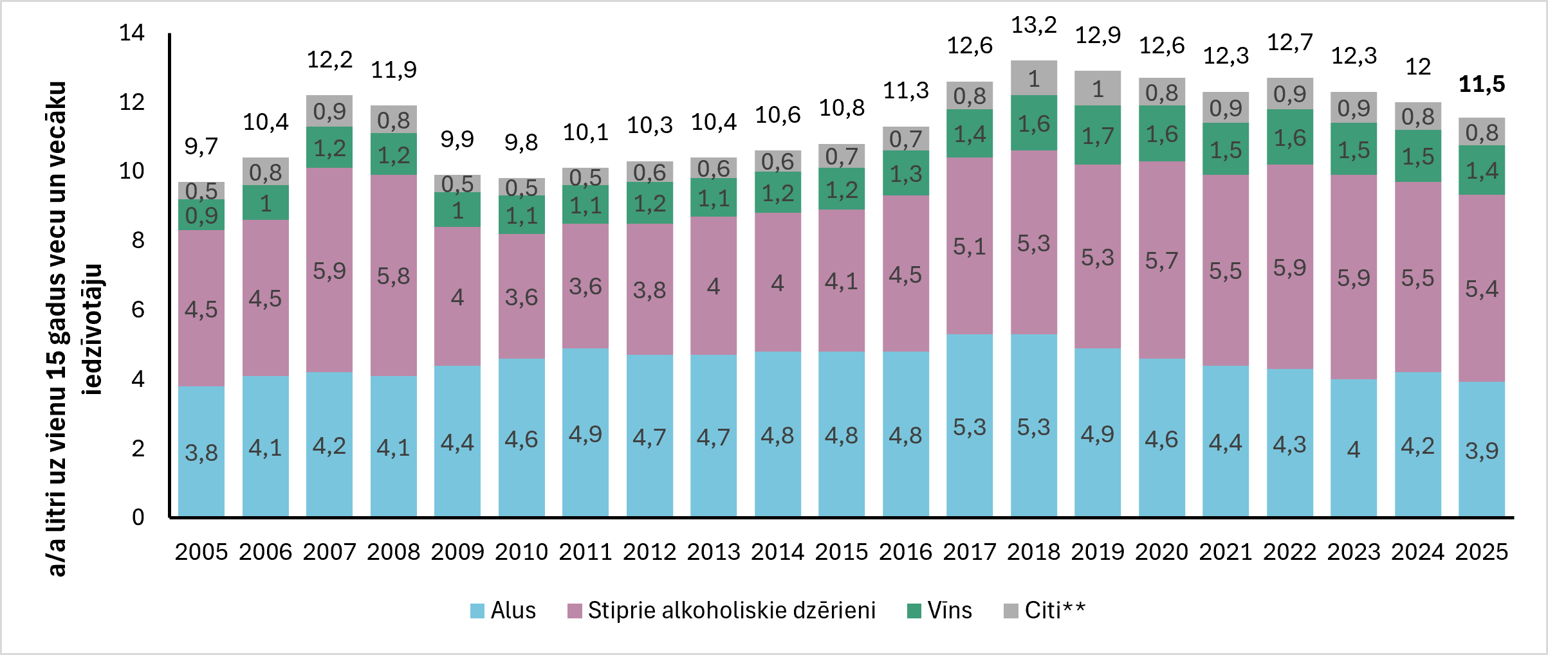
* Balstoties uz oficiālajiem VID datiem par patēriņam nodoto alkoholisko dzērienu apriti Latvijā, bez nereģistrētā alkohola patēriņa
** Citi - alkoholiskie kokteiļi, pārējie raudzētie dzērieni
Piezīme: Kopējais a/a patēriņš litros uz vienu 15 gadus vecu un vecāku iedzīvotāju var atšķirties no dažādu dzērienu veidu
patēriņa summas, jo ir veikta skaitļu noapaļošana.
Piezīme: 2026.gadā veikts iepriekš publicēto 2022.-2024. gada rādītāju pārrēķins saistībā ar CSP iedzīvotāju skaita pārrēķinu pēc jaunās iedzīvotāju skaita novērtēšanas metodes.
Avots: Slimību profilakses un kontroles centrs, 2026

Izmaiņas reģistrētā absolūtā alkohola aprēķina metodoloģijā
Reģistrētā absolūtā alkohola patēriņa aprēķinus uz vienu iedzīvotāju no 2000.–2010. gadam veica CSP. Līdz 2008. gadam patērētā alkohola aprēķinu metodoloģijā bija iekļauts arī nelegālā alkohola tirgus apmērs ekspertu vērtējumā, savukārt 2009. gadā CSP veica pārrēķinu sākot no 2000. gada, atspoguļojot tikai reģistrētā alkohola datus.
Atbilstoši PVO rekomendācijām par precīzāku reģistrētā absolūtā alkohola patēriņa uz vienu iedzīvotāju aprēķināšanu, SPKC 2012. gadā veica absolūtā alkohola patēriņa aprēķināšanu laika posmam no 2005. gada līdz 2011. gadam, izmantojot citu metodoloģiju, proti, saskaņā ar VID Akcīzes pārvaldes alkoholisko dzērienu akcīzes nodokļa datiem. Ņemot vērā atšķirīgo aprēķinu metodoloģiju, reģistrētā absolūtā alkohola patēriņa dati, sākot no 2005. gada, nav salīdzināmi ar iepriekšējo gadu datiem.

Aprēķinu metodoloģija
Lai iegūtu precīzus reģistrētā absolūtā alkohola patēriņa datus, no pārskata periodā (attiecīgajā gadā) Latvijā patēriņam nodotajiem alkoholiskajiem dzērieniem, par kuriem detalizētus datus sniedz VID Nodokļu pārvaldes Akcīzes daļa, tiek atņemti/atrēķināti alkoholisko dzērienu atlikumi pārskata perioda beigās (attiecīgajā gadā) un iegūtie dati tiek izmantoti aprēķiniem.
Patērēto alkoholisko dzērienu patēriņš tiek aprēķināts atsevišķi par katru dzērienu grupu (degvīns, vīni, konjaks, alus u. c.), kā arī kopējais reģistrētā alkoholisko dzērienu patēriņš, pārrēķinot absolūtajā alkoholā.
Lai pārvērstu Latvijā patērētos reģistrētos alkoholiskos dzērienus absolūtā (100%) alkoholā, tiek pieņemts, ka alkohola saturs vidēji (% no tilpuma) ir: alus – 5,3%, alkoholiskie kokteiļi – 9,5%, citi alkoholiskie dzērieni – 38,0%, degvīns 39,5%, dzirkstošais vīns – 9,8%, konjaks un brendijs – 36,3%, liķieris 27,6%, pārējie raudzētie dzērieni – 7,7%, stiprinātie vīni – 17,6%, vīns – 11,8%, viskijs – 40,0%.
Alkoholisko dzērienu patēriņš Latvijā uz vienu iedzīvotāju tiek aprēķināts, dalot noteiktā gadā patērētā alkohola apjomu valstī ar attiecīgā gada vidējo iedzīvotāju skaitu, bet uz vienu iedzīvotāju vecāku par 15 gadiem – aprēķina noteiktā gadā patērētā reģistrēta alkohola apjomu ar attiecīgā gada vidējo iedzīvotāju skaitu, kas ir 15 gadus veci un vecāki.

Lai iegūtu aptuvenas aplēses par tūristu patērēto absolūtā alkohola patēriņu litros, tiek izmantoti pieejamie datu avoti, piemēram, CSP dati par ārvalstu tūristu pavadīto nakšu skaitu Latvijas naktsmītnēs un Latvijas iedzīvotāju vidējo ceļojumu ilgumu ārvalstīs.
Ārvalstu tūristu eksports¹ tiek aprēķināts, aptaujājot individuālus komersantus Latvijas-Igaunijas pierobežā par realizētajiem alkoholisko dzērienu apjomiem litros, atsevišķi izdalot divas alkoholisko dzērienu grupas: alus un pārējie alkoholiskie dzērieni. Līdz 2025. gadam šo pētījumu veica VID, savukārt no 2026. gada pētījuma īstenošanu pārņēma SPKC. Lai veiktu provizoriskus aprēķinus, kategorijā “pārējie alkoholiskie dzērieni” uzrādītais kopējais realizācijas apjoms tika sadalīts pa atsevišķiem alkoholisko dzērienu veidiem, piemērojot Igaunijas iedzīvotāju Latvijā iegādāto alkoholisko dzērienu patēriņa struktūru. Šim nolūkam tika izmantoti Igaunijas Ekonomiskās pētniecības institūta (Estonian Institute of Economic Research) ikgadējo pētījumu dati par Igaunijas iedzīvotāju iegādāto alkoholisko dzērienu apjomu litros pēc alkoholisko dzērienu veidiem.
Ārvalstu tūristu patēriņš² tiek aprēķināts, balstoties uz CSP publicētiem datiem par ārvalstu tūristu skaitu un Latvijas naktsmītnēs pavadīto diennakšu skaitu gada laikā. Ārvalstu tūristu absolūtā alkohola patēriņš tiek aprēķināts pēc tūristu izcelsmes valstī vienā dienā patērētā absolūtā alkohola daudzuma uz 1 iedzīvotāju (15+), Latvijā pavadīto diennakšu skaita un attiecīgās valsts kopējā tūristu skaita Latvijā gada laikā. Atbilstoši PVO rekomendācijām, tiek pieņemts, ka iedzīvotāju patērētā absolūtā alkohola daudzums, uzturoties ārvalstīs, ir identisks daudzumam, kas tiek patērēts izcelsmes valstī. Ārvalstu tūristu patēriņa aplēšu iegūšanai izmantota pieeja, kas balstīta uz laika rindu prognozēšanas metodēm. Aprēķini veikti, izmantojot SPSS programmatūras Traditional Forecast Models funkcionalitāti, kur kā pamatmainīgais izmantots reģistrētais absolūtā alkohola patēriņš uz vienu 15 gadus vecu un vecāku iedzīvotāju 47 Pasaules Veselības organizācijas dalībvalstīs. Analīze aptver periodu no 2000. līdz 2023. gadam, izmantojot jaunākos pieejamos starptautiski salīdzināmos datus no Pasaules Veselības organizācijas un Ekonomiskās sadarbības un attīstības organizācijas (OECD) datubāzēm. Izvēlētā metodoloģija ļauj prognozēt absolūtā alkohola patēriņa tendences un iegūt konsekventas ārvalstu tūristu patēriņa aplēses situācijās, kur aktuālākie statistikas dati nav pieejami.
Latvijas iedzīvotāju patēriņš ārvalstīs³ tiek aprēķināts, balstoties uz CSP publicēto informāciju par Latvijas iedzīvotāju ārvalstīs pavadītajiem ceļojumiem, pēc ceļojuma valsts un vidējo ceļojuma ilgumu. Atbilstoši PVO rekomendācijām, tiek pieņemts, ka iedzīvotāju patērētā absolūtā alkohola daudzums, uzturoties ārvalstīs, ir identisks daudzumam, kas tiek patērēts izcelsmes valstī.

Aprēķini veikti, balstoties uz SPKC aptaujāto komersantu sniegto informāciju par alkoholisko dzērienu realizāciju Latvijas-Igaunijas pierobežā un Igaunijas Ekonomiskās Pētniecības Institūta datiem.
Aprēķini veikti balstoties uz CSP datiem par Latvijā iebraukušo ārvalstu tūristu skaitu un vidējo Latvijas naktsmītnēs pavadīto nakšu skaitu, un Pasaules Veselības organizācijas (PVO) un Ekonomiskās sadarbības un attīstības organizācijas (OECD) datiem par absolūtā alkohola patēriņu valstīs. Dati par 47 valstu tūristiem.
Aprēķini veikti balstoties uz CSP datiem par Latvijas iedzīvotāju atpūtas un darījuma braucieniem ārvalstīs un vidējo ceļojuma ilgumu. Dati par 12 valstīm.

